付録．スカイライン図・三色三角バブルグラフ・マルチ取引ピラミッド等の立体模型

スカイライン図や三色三角バブルグラフなどを理解し，PCのない環境でも手に取って折り紙のように組み立てたり，自宅に持ち帰って机上に写真立てのように置いて消費生活相談の実情を日頃から認識するのに役立つことを期待して，立体模型６点を考案してみた。【スカイライン図】【三要素構成比RGB表色】【三色三角バブルグラフ】【マルチ取引のピラミッド】【ローレンツ曲線】【地図状グラフ】の立体模型である。なお，立体模型の三角形の頂点にタイトルを表示するために，元のExcelワーク―シート上のグラフのタイトル部分を中央右寄りに移動し，短めに修正している場合がある。立体模型の各原図に記載している「実線」は山折り，「点線」は谷折りの線である。それを参考に組み立てる。組み立て後に，ゼムクリップ２本ほどで止めることで安定する。糊付けやセロテープで貼ってもよいが，ゼムクリップであれば元通りの１枚の用紙に戻せるので，保管や移動が容易である。
① 【スカイライン図の立体模型】 例えば§61のExcelワークシート上のマルチ取引の件数上位30商品サービス（中分類）別消費生活相談の30歳未満比率昇順スカイライン図のセル範囲を選択して［コピー▼］⇒［図としてコピー］し，A版・B版用紙に［貼り付け］を2回行い，上下に振り分け，後の図を選択し［図ツール 書式］⇒［回転▼］⇒［上下反転］させて，スカイライン図の立体模型の原紙を作成する。
② 【三要素構成比RGB表色の立体模型】 三色三角グラフの元になる三要素構成比RGB表色の三次元図を理解するための立体模型である。
③ 【三色三角バブルグラフの立体模型】例えば§62の③Excelワークシート上のマルチ取引の件数上位30の商品・サービス（中分類）別の年齢３区分構成比の合計込三色三角バブルグラフのセル範囲を選択して［コピー▼］⇒［図としてコピー］し，A4用紙に［貼り付け］を行い，その図を選択し［図ツール 書式］
⇒［文字列の折り返し▼］⇒［前面］とし，
さらに図の選択で現れる枠の上部中央の緑の
小さい丸印をマウスで掴んで三角形内部に収
まるように右回転させて，三色三角バブルグ
ラフの立体模型の原紙を完成させる。
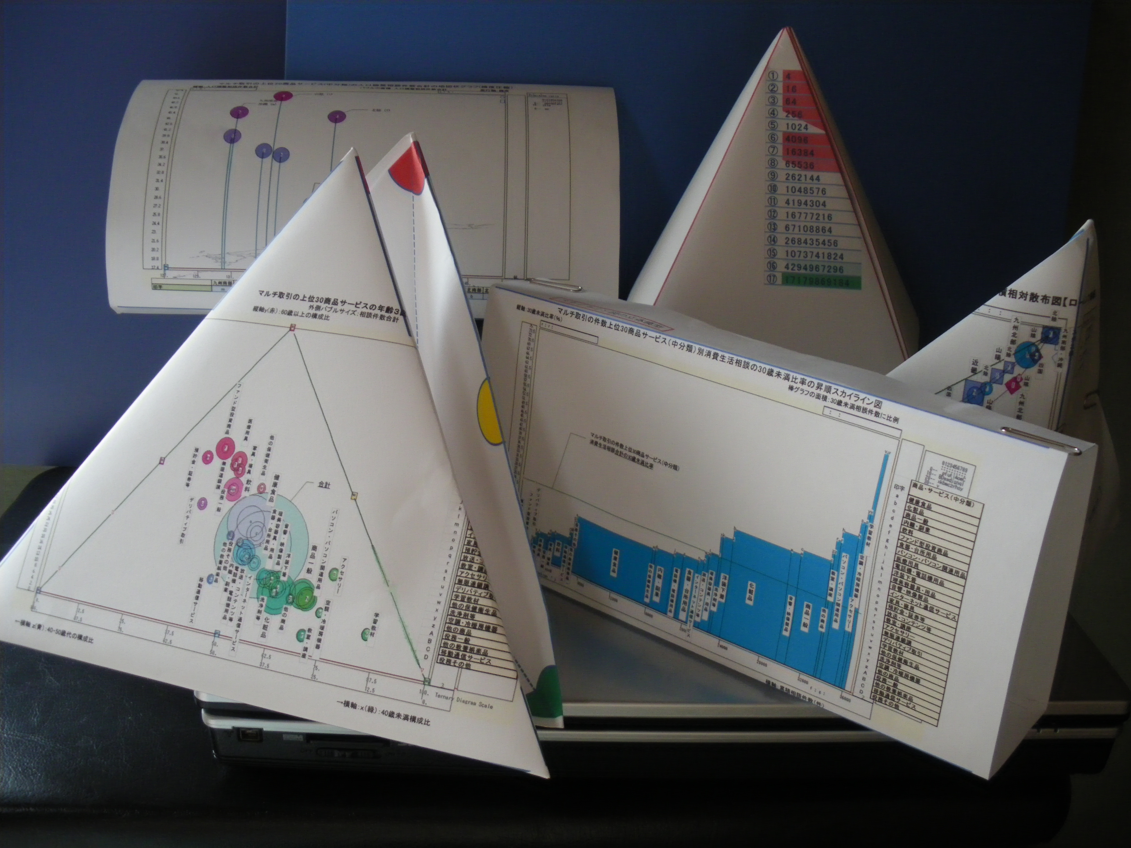
④ 【マルチ取引のピラミッド（四角錐）の立体模型】 マルチ取引は，例えば１人が４人の顧客に売り，次の段階でその４人がさらに各自４人ずつの顧客に売るようなピラミッド型の連鎖を表現する立体模型である。
⑤ 【ローレンツ曲線の立体模型】例えば，§66の⑫のマルチ取引の健康食品・化粧品・内職副業の地域別人口調整相談件数のローレンツ曲線を，コピー⇒貼り付け⇒前面⇒回転で立体模型の原紙を完成させる。
⑥ 【地図状グラフの立体模型】例えば§64の⑫のマルチ取引の人口調整相談件数合計の地図状グラフをコピー⇒貼り付け⇒前面で立体模型の原紙を完成させる。
各立体模型の原図は次ページ以降に掲載する。右の写真は立体模型群の例示である。

スカイライン図の立体模型

底面

√２
三要素構成のRGB表色の立体模型

内側に折り込む

１
１

√２

左側面の内側
底面の内側

√２

右側面の内側
１
１

√２

左側面
√２
√２
三色三角バブルグラフの立体模型

底面

√２

１
１

右側面

１

√２

１
√２

マルチ取引のピラミッド(四角錐)の立体模型

内側に折り込む
１
内側に折り込む

ローレンツ曲線の立体模型

内側に折り込む
１
１

右側面

底面

１
１

√２

左側面

地図状グラフの立体模型

裏 面

底 面

②③⑤の立体模型の目的の三角形の辺の長さを，A版・B版用紙の短辺に等しくしている。④のピラミッド（四角錐）の立体模型では二等辺三角形の斜辺の長さを用紙の長辺の1/2にしている。なお，A版・B版用紙の縦横の比は√2対１になっていて，ノーベル化学賞受賞者のF.W. Ostwaldが1911年に考案したものである（江川・青木・平田［1985］のp.34など参照）。Ostwaldは晩年，色彩研究を行っている（北畠［2006］など参照）。

